Bei der Jagd blasenfrei und warm unterwegs
Doppellagige Socken sorgen für ein optimales Fußklima in der kalten Jahreszeit
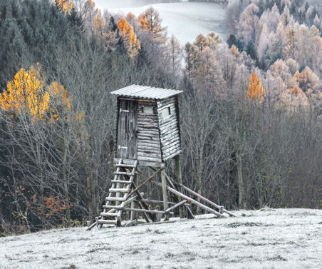
Ob Schnee, Regen, oder kalte Temperaturen, draußen sein geht immer. Funktionelle Bekleidung und Schuhe sorgen dafür, dass die Winterjagd auch bei widrigen Wetterverhältnissen möglich ist. Vor allem warme Füsse sind für einen angenehmen Verlauf der Jagd entscheidend.

Ein echter Geheimtipp sind hier die doppellagigen Socken von Wrightsock.
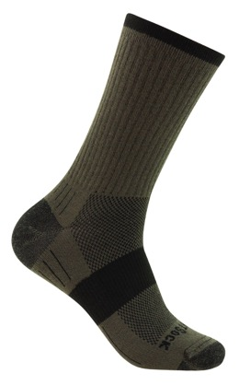
Denn auch bei Schuhen mit einer wasserdichten Membrane bzw. wasserdichten, gummierten Schuhen kommt zwar die Nässe von außen nicht in den Schuh. Aber es entsteht selbst bei atmungsaktiven Produkten schnell relativ viel Feuchtigkeit im Innern. Hier sind die Socken von Wrightsock mit ihrem doppellagigen Konzept genau richtig. Denn die innere Lage des Systems besteht aus Coolmax, der hochwertigsten Polyesterfaser, die es gibt. Die daraus hergestellte Dri-Wright® Innensocke von Wrightsock ist offenporig. Sie hat eine glatte, ungefärbte, hydrophobe Oberfläche und leitet Feuchtigkeit vom Fuß ab und in die äußere Lage der Socken weiter. Die Füße bleiben trocken und somit länger warm.

Escape Hunt: Blasen zuverlässig verhindern
Für die Jagd hat Wrightsock das Modell „Hunt“ entwickelt. Der Clou dieser doppellagigen Socke: Die beiden Lagen verlagern die Reibung, die eigentlich zwischen „Normalsocke“ und Oberhaut des Fußes stattfindet, in die beiden Sockenlagen. Sie Neutralisieren somit die Reibung des Systems Schuh – Socke – Fuß und verhindern zuverlässig das Entstehen von Blasen. Desweiteren dämpfen die zwei Lagen besser als einlagige Socken und nehmen so etwas Druck vom Fuß.
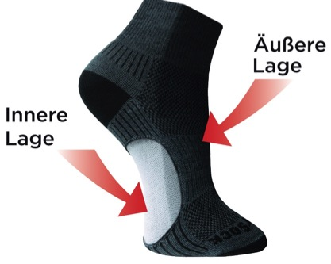
Die äußere Lage ist mitteldick, was die „Hunt“ robust und dämpfend macht. Sie hat eine einseitige, in der Außenlage befindliche Frottee-Polsterung im Zehen- und Fersenbereich. Dadurch wird ein Scheuern der Polsterung an der Haut vermieden.
Eine eingestrickte Stabilisierungs-Zone im Mittelfußbereich sorgt für sicheren Halt.
Der Fußrücken ist in einer Netzstruktur gestrickt, um optimal Feuchtigkeit ableiten zu können. Die innere Lage ist weiß, ungefärbt und somit fußgesund ausgeführt.

Alle diese Eigenschaften machen die Escape Hunt zur idealen Socke für Jagdstiefel oder auch robuste Wanderschuhe.

Größen: S - XL

VK: 26,95€

Mehr Informationen gibt es auch unter: http://www.wrightsock.de/

Über Wrightsock™

WRIGHTSOCK ist die Marke von Wrightenberry Mills in Burlington, North Carolina. Seit 1948 produziert Wrightenberry Mills in den USA mit aktuell 35 Mitarbeitern im eigenen Werk WRIGHTSOCK. Die Sourceplan GmbH mit Sitz in Landau in der Pfalz ist die europäische Repräsentanz der Marke WRIGHTSOCK. Es werden von Landau aus die Märkte in Deutschland und Österreich beliefert und die anderen europäischen Distributeure betreut.
Coolmesh® II, Double Layer ®, Dri-Wright® II and Anti-Blister System™ sind eingetragene Warenzeichen von Wrightenberry Mills, Inc.

Vertrieb:
Sourceplan GmbH
Horstring 14
76829 Landau
Telefon: +49 (06341) 969141
Telefax: +49 (06341) 969140
Mail: info@sourceplan.de
www.bodyglide.info

Ansprechpartner für die Presse:
Outdoor Sports PR
Johannes Wessel
Steigenbergerstraße 19
82377 Penzberg
T +49 (0)8856 / 86 85 318
www.outdoorsports-pr.de

